紧扣时代话题诠释中国式现代化《这就是中国》新年片单重磅发布！

[这就是中国](javascript:void(0);)

**这就是中国**

微信号 mhshHome

功能介绍 东方卫视《这就是中国》节目官方账号 每周一晚22:00东方卫视播出

2023-02-11[原文](https://mp.weixin.qq.com/s?__biz=MzA5NTI5ODk3NA==&mid=2651181048&idx=1&sn=6a0373c99e85e34c4e8c528086e21722&chksm=8bb01b09bcc7921f9c79c52960f034ea06a99556a9212d76af118b1352a3c8f3ce9550e7f201&scene=27#wechat_redirect&cpage=83) 发表于

收录于合集

点击上方“蓝字”，发现更多精彩。

**《这就是中国》2023年片单重磅发布**

2月10日，东方卫视思想政论节目《这就是中国》开播四周年暨2023年片单发布启动仪式在沪举行。《这就是中国》开创了全新的思政节目模式，让中国话语直接走向大众、走向年轻人，自2019年开播以来，口碑一路走高。**启动仪式上，节目组回顾总结了前四年的成功经验，并发布了2023年最新片单，力图打响“上海文化”品牌的一张新名片。**上海文化广播影视集团有限公司副总裁、东方卫视中心（东方娱乐公司）党委书记王磊卿，《这就是中国》主讲嘉宾、复旦大学中国研究院院长张维为，东方卫视中心副总编辑周捷等嘉宾出席本次活动。

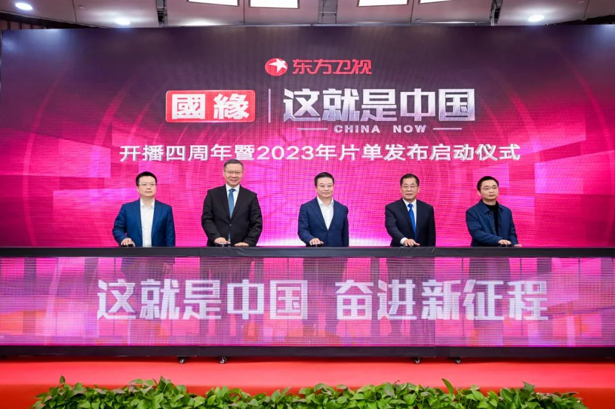

**叩击世界舆论场**

**新片单诠释中国式现代化**

开播于2019年的《这就是中国》已经走过了四个年头，累计播出170余期，是一档常看常新的思政节目。节目以新颖的形式和国际化的视角，通过众多时局热点的讨论，依托核心主讲人张维为和强大的专家智库团，紧扣时代话题，碰撞思想火花，努力解构西方话语体系，坚持建构原创性的中国话语，在社会上引起了强烈反响和广泛好评。上海文化广播影视集团有限公司副总裁、东方卫视中心（东方娱乐公司）党委书记王磊卿认为，《这就是中国》在思想理论节目的创新发展上已经逐步形成了三个维度的扩展——上达战略格局的高度，通达社会全域的广度，拓宽媒体融合的尺度，节目正是以开放包容的姿态，实现中国话语体系面向世界舆论场的一次强烈叩击。

2023年充满挑战与机遇，东方卫视也将迎来成立20周年的重要节点。为充实这关键一年，《这就是中国》也披露了重磅片单。据东方卫视中心副总编辑周捷介绍，节目组拟邀请金一南将军，结合“抗美援朝”70 周年这一重要节点，带观众回望烽火岁月。节目还将立足上海，策划一系列展示“中国式现代化成功范例”的选题。比如经济方面将结合“上海自贸区成立10周年”，聚焦自贸区的发展历程，展现党的十八大以来的非凡变化。文化方面则会推出“探寻上海红色文化基因”、“建筑可阅读”等选题。此外，今年节目组还将走进上海“五个新城” ——即青浦、松江、嘉定、奉贤、南汇新城所在区委党校，在理论宣传高地，结合五个新城各自定位，探讨上海的高质量发展、中国式现代化建设之路。讲好中国故事，演绎上海精彩。

除了立足上海之外，节目组还将结合选题走向全国各地，并在纪录片《何以中国》上线期间，策划特别节目“文明探源看东方”， 立足“中华文明探源工程”和“考古中国”的重大研究成果和最新发现，向世界讲述中国的由来，向大众讲述中华文明的辉煌过去。

步入第五年的《这就是中国》将继续深刻阐释、生动诠释中国式现代化。用“小切口”解析“大主题”、“多视角”讲好“新思想”，深入浅出讲好理论引领发展的中国故事。

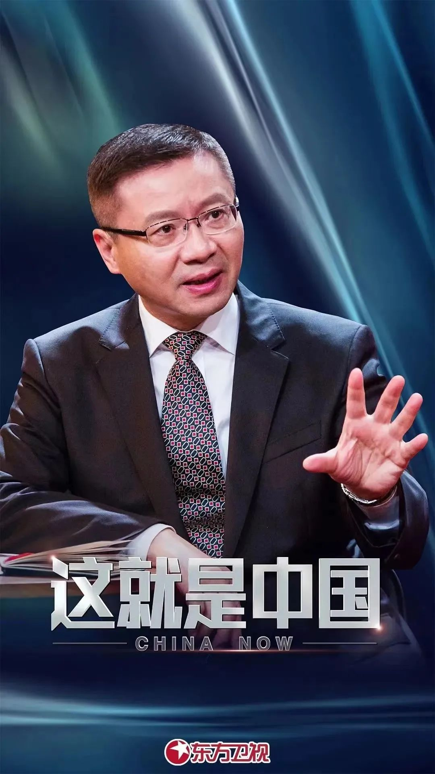

**立足理论高定位**

**坚持原创性中国话语建构**

《这就是中国》开播以来大胆涉足理论“深水区”，从政治、经济、军事、外交、社会发展等多个角度切入，对大量西方常用的意识形态概念进行了深度剖析，让观众更清晰、客观地了解当今的世界和中国。从中美贸易战到新冠疫情，伴随着时局的风云变幻，节目获得越来越多的关注与认可，并在年轻人中取得巨大共鸣。截至目前，节目在抖音累积4.2亿次播放，B站专辑播放量近1亿，有122万人追看。

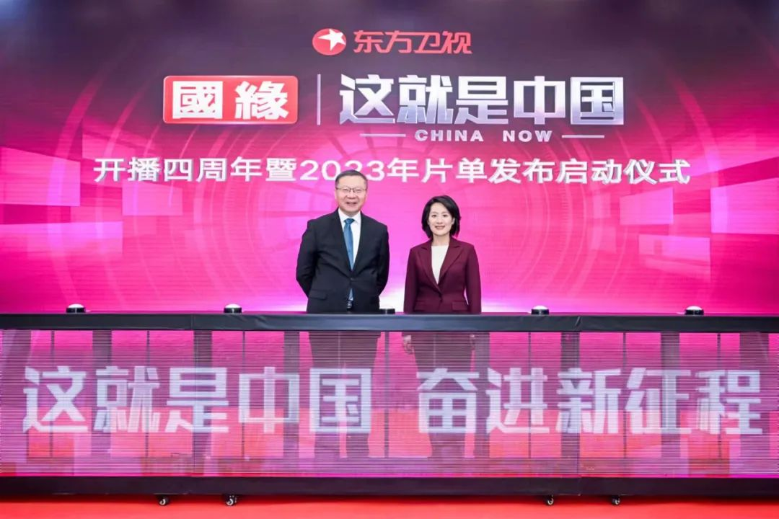

这档有着“国际眼光、原创研究、一流产品”的高定位思政节目缘何能够顺利为大众所接受并获得巨大成功？启动仪式上，节目主讲嘉宾、复旦大学中国研究院院长张维为回顾四年历程，道出个中心得——《这就是中国》一直聚焦原创性的中国道路、中国模式和中国话语的研究，通过大量的国际比较进行研究，取得了诸多基础理论的突破，把西方政治话语基本解构完毕，能够对围剿中国的西方话语进行“范式解构”和“降维打击”。同时，节目坚持不讲套话，少讲官话，靠思想和话语本身的力量来说服人，用直白的中国话语和清晰的学术概念，把中国的事情说清楚，把世界的事情说清楚。

新的一年，《这就是中国》也将坚持走贴近人民，贴近受众，问题导向，效果导向，实践导向之路，力求“真问题”、“真思考”、“真启发”，把中国话语的建构及其海内外传播变成一个更加生机勃勃的事业。

**讲中国故事，讲我们的故事**

**东方卫视《这就是中国》**

**每周一晚22:00**

**点击下方名片关注公众号**

**解锁更多精彩内容**



### 精选留言

用户设置不下载评论